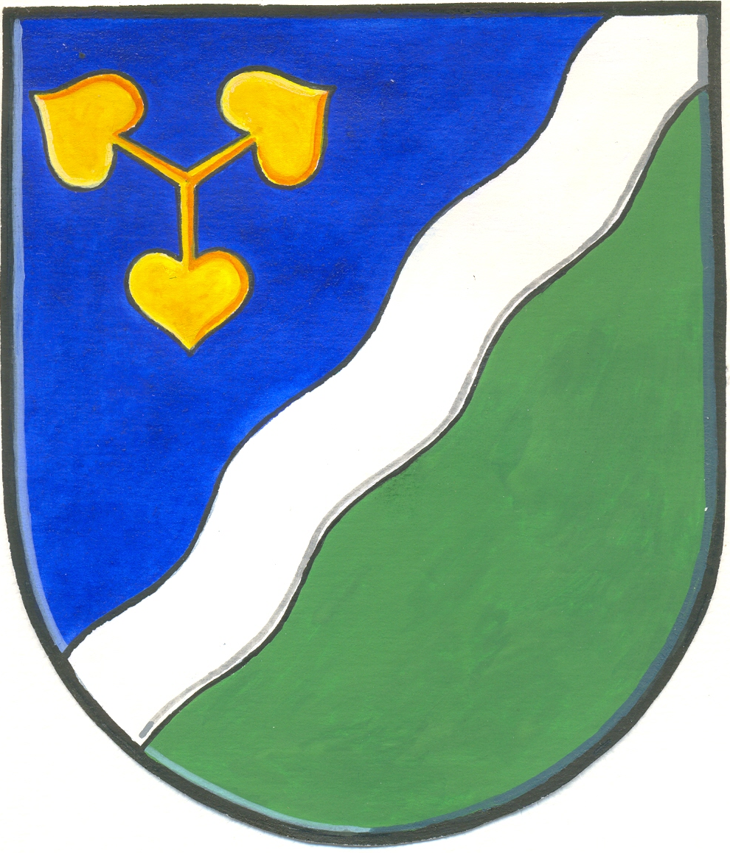

Zápis

z veřejného zasedání OZ Dvory, které se konalo 22.9.2011 v 19.00 hodin v zasedací místnosti OÚ ve Dvorech

Přítomni: 4 členové zastupitelstva
2 členové osadního výboru
10 občanů (viz prezenční listina)

Program:
- Zahájení
- Zvolení zapisovatele
- Zvolení návrhové komise
- Zvolení ověřovatele zápisu
- Zpráva o činnosti OZ od minulého veřejného zasedání
- Zpráva o hospodaření obce k 31.8.2011
- Schválení rozpočtového opatření č. 4/2011
- Informace o výsledku výběrového řízení na budování vodovodu a kanalizace
- Informace o výsledku výběrového řízení na poskytnutí úvěru k financování výstavby vodovodu a kanalizace
- Schválení smlouvy s firmou GEMA MB s.r.o.
- Schválení smlouvy s Volksbank, a.s.
- Usnesení
- Závěr

Bod 1)
Veřejné zasedání zahájila paní starostka.

Bod 2)
Zapisovatelem byla zvolena p. Salavová.

Bod 3)
Do návrhové komise byli zvoleni p. Richter a p. Hodboďová.

Bod 4)
Ověřovateli zápisu byli zvoleni Mgr. Pátková a p. Šebela.

Bod 5)
Zprávu o činnosti zastupitelstva od minulého veřejného zasedání přednesla paní starostka
- ukončené VŘ na dodavatele stavby vodovodu a kanalizace
- ukončené VŘ na dodavatele úvěru na výstavbu vodovodu a kanalizace
- plánovaná rekonstrukce kamenného křížku a jeho posunutí na vhodnější místo
- školení pro zastupitele 18.10.2011
- malý zájem o služby pojízdné prodejny
- přípravy na podzimní zájezd důchodců
- dovoz dětí z Čilce – smluvně upravit
- zvýšení poplatku za odpady
- přistavení kontejneru na nebezpečný a nadměrný odpad 8.10.2011
- nutnost nákupu nové sazenice akátu (na rozcestí u křížku)
- nutnost nákupu výkonnější techniky na sekání obecní zeleně

Bod 6)
Zprávu o hospodaření obce k 31.8.2011 přednesla Mgr. Pátková.

Bod 7)
Změna rozpočtu byla provedena rozpočtovým opatřením č.4/2011.

Bod 8)
Výběrové řízení na výstavbu vodovodu a kanalizace ve Dvorech a Velelibech vyhrála firma GEMA MB, s.r.o. z Mladé Boleslavi s nejnižší nabídkou. Její nabídka činila 64 474 631,- Kč včetně DPH.

Bod 9)
Ve výběrovém řízení na poskytnutí úvěru k financování výstavby vodovodu a kanalizace ve výši 10 000 000,- Kč byla vybrána Volksbank CZ, a.s. s nejnižší podanou nabídkou ve výši 2 426 511,80 Kč. Úvěr bude mít splatnost 12 let, úroková sazba činí 3,12%.

Bod 10 a bod 11)
Zastupitelstvo dostalo k dispozici smlouvy s oběma subjekty (GEMA MB s.r.o a Volksbank CZ, a.s.)

Diskuze:
- p. Blábolová upozornila na rychlý průjezd vozidel od hřbitova – Obec umístí značku Obytná zóna
- Pan Bodnár připomínkoval smlouvu o dílo na budování vodovodu a kanalizace. Obec panu Bodnárovi poskytla její kopii k prostudování

Obecní zastupitelstvo dne 22.9.2011 bere na vědomí:

- Ukončení výběrového řízení na výstavbu vodovodu a kanalizace
- Ukončení výběrového řízení na poskytnutí investičního úvěru na výstavbu vodovodu a kanalizace.
- Zprávu o činnosti zastupitelstva od minulého veřejného zasedání.
- Zprávu o hospodaření obce k 31.8.2011
- Informaci o školení zastupitelů, které se bude konat 18.10.2011.
- Možné ukončení služby pojízdné prodejny pro malý zájem ze strany občanů.
- Přistavení kontejnerů na nebezpečný a nadměrný odpad dne 8.10.2011.
- Výsadbu nové sazenice akátu na rozcestí u křížku.
- Opravu křížku v obci Dvory ze sponzorských darů a přemístění na vhodnější místo.

Obecní zastupitelstvo dne 22.9.2011 schvaluje:

Usnesení č. 45/2011
Obecní zastupitelstvo schvaluje podpis smlouvy o dílo s firmou GEMA MB, s.r.o., jejímž předmětem je realizace výstavby vodovodu a kanalizace v obci Dvory a Veleliby.

Usnesení č.46/2011
Obecní zastupitelstvo schvaluje výsledek výběrového řízení na poskytnutí úvěru k financování výstavby vodovodu a kanalizace. Výběrové řízení vyhrála Volksbank CZ, a.s. Úvěr bude mít splatnost 12 let při úrokové sazbě 3,12%.
Obecní zastupitelstvo schvaluje podpis smlouvy o poskytnutí úvěru s Volksbank CZ, a.s.

Usnesení č. 47/2011
Obecní zastupitelstvo schvaluje přemístění a rekonstrukci kamenného křížku v obci Dvory. Oprava bude financována ze sponzorských darů.

Usnesení č. 48/2011
Obecní zastupitelstvo schvaluje uzavření a podpis smlouvy s obcí Čilec na poskytnutí příspěvku ve výši 6000,- Kč ročně na dovoz čileckých dětí do základní a mateřské školy.

Usnesení č.49/2011
Obecní zastupitelstvo schvaluje uspořádání autobusového zájezdu pro občany během některého říjnového víkendu.

Usnesení č.50/2011
Obecní zastupitelstvo ruší k 31.12.2011 veřejnou vyhlášku č. 1/207 o místním poplatku za provoz systému shromažďování, sběru, přepravy, třídění, využívání a odstraňování komunálních odpadů na území obce Dvory – Veleliby.

Usnesení č. 51/2011
Obecní zastupitelstvo schvaluje nákup výkonnější techniky na sekání obecní zeleně.

Usnesení č. 52/2011
Obecní zastupitelstvo schvaluje rozpočtové opatření č.4/2011.

